
ひとりで悩まずいつでも相談してください。
令和８年度 地域子育て支援センター

く る み だ よ り ４月

日高市でお子さんを産み 育てる 全てのご家庭へ。
私たちくるみは、子育ての楽しさと幸せを共に喜び合いたいと思っています。
お子さんと一緒にくるみへいらしてください。お待ちしています。

日高ふじみだい認定こども園内 日高市新堀１５０－３

くるみタイム：月曜日から金曜日開放しています。
☎０４２－９８４－３０７１

お問い合わせ時間
８：４５～１３：４５
くるみタイム
８：４５～１３：４５



イベントのお知らせ
４月生まれのお友達

日時:４月１日(水)から4月３０日（木）
（くるみタイム内 月曜日から金曜日）

くるみ室に遊びに来てくれた
４月生まれのお友達にお誕生日カードを用意しています。遊びに来てね♪

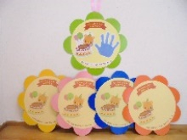

０・１歳教室ぴよよち
日時：４月１７日（金）
申込：４月７日（火）９：３０～
時間：９：３０～１０：１５
対象：０・１歳児とその保護者 ８組
内容：母の日制作
（フォトフレーム）
持ち物：汚れても良い服装
２・３歳教室ひまわり
日時：４月２４日(金)
申込：４月１０日（金）９：３０～
時間：９：３０～１０：１５
対象：２・３歳児とその保護者 ８組
内容：母の日制作
（フォトフレーム）
持ち物：汚れても良い服装

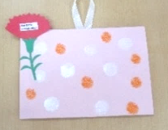

２・３歳教室ぴよよち
日時：５月２２日（金）
申込：４月８日（金）９：３０～
時間：９：３０～１０：１５
対象：２・３歳児とその保護者 ８組
内容：父の日制作
（フォトフレーム）
持ち物：汚れても良い服装
０・１歳教室ぴよよち
日時：５月１５日（金）
申込：４月２７日（月）９：３０～
時間：９：３０～１０：１５
対象：０・１歳児とその保護者 ８組
内容：父の日制作
（フォトフレーム）
持ち物：汚れても良い服装
０・１歳教室ぴよよち
日時：４月１７日（金）
申込：４月７日（火）９：３０～
時間：９：３０～１０：１５
対象：０・１歳児とその保護者 ８組
内容：母の日制作
（フォトフレーム）
持ち物：汚れても良い服装



※教室時のくるみタイムについては変更があります。
お電話でお問い合わせください。
※くるみで感染症対策として、
部屋の常時換気、くるみタイム、
イベントごとの部屋の消毒を行っています。

３月の活動メモリアルショット
パパママ会～イースター～
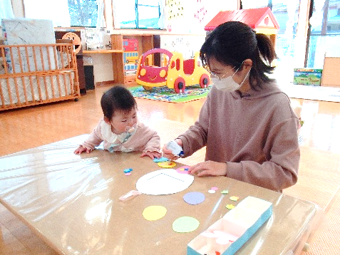
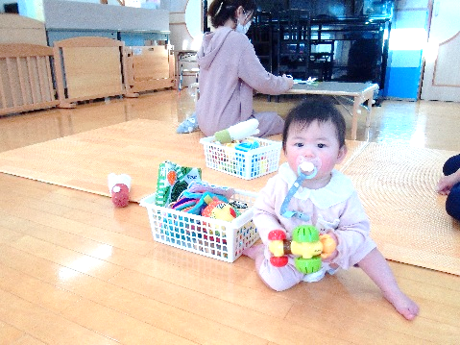
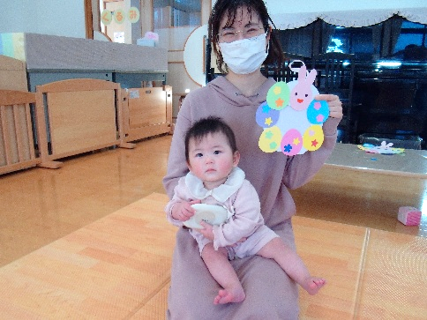

パパママ会～お別れ会～
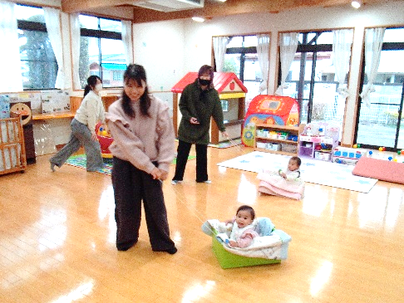
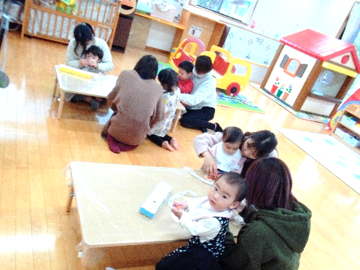
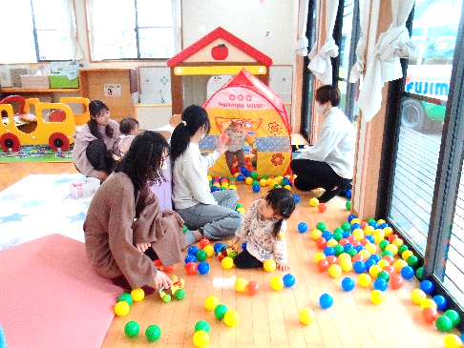


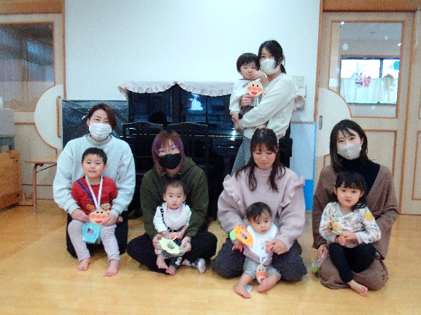
４月から遊びに来てくれた
お友達の顔写真を
お誕生日月ごとに貼っています。
遊びに来てね♪

駐車場のお願い
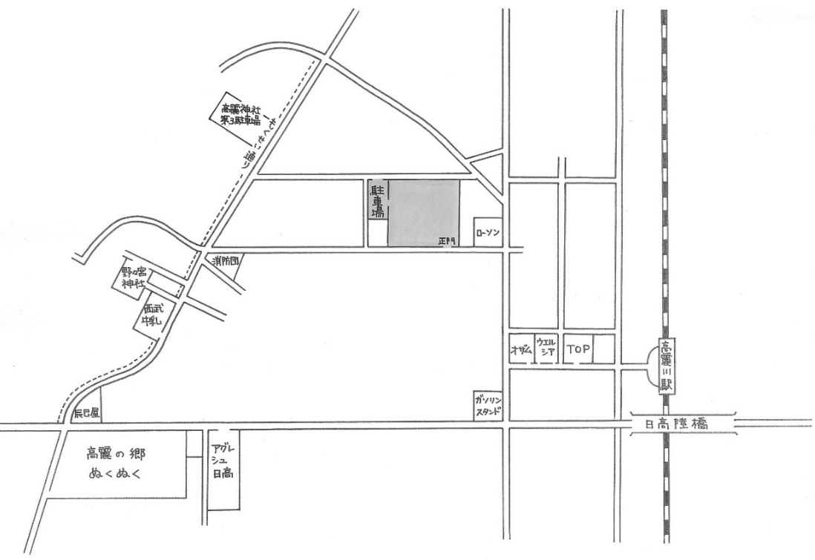

駐車場への進入路は、もくせい通り
（うさぎ看板）からお願いします。
近隣の方のご迷惑にならないよう、
時速５ｋｍ以下でゆっくりと進んで
ください。

日高ふじみだい認定
こども園
地域子育て支援
センターくるみ



